

**COMP204 - VERİTABANI YÖNETİM SİSTEMLERİ**

**2020-2021 BAHAR DÖNEMİ**

**FİNAL PROJESİ**

**ÖDEV TESLİM RAPORU**

**10 HAZİRAN 2021**

**Damla Su KARADOĞAN -** *190302016*

**Alp Eren GÜRLE -** *190301028*

**Taha Yasin ÖZTÜRK -** *190301027*

*Fenerbahçe Üniversitesi, Bilgisayar Mühendisliği, İstanbul/Türkiye*

# Giriş

Veritabanları, bilgisayar gibi elektronik sistemlerde verileri ve bilgileri depolamaya yarayan düzenli sistemlerdir. Günümüzde dijitalin ve bilgisayarların daha çok hayatımızın içine girmesiyle, bizler de gündelik işlerimize dair bilgileri daha güvenilir ve düzenli tutmak adına dijitale yani bilgisayarlara taşıdık.

Bu ders kapsamında sql dili kullanarak gerçek hayatta özellikle de biz gençlerin günün büyük bir bölümünü oluşturan müziğin, bir satış platformu veritabanının modellemesi yapılacaktır.

Spotify, Apple Music gibi bir dijital müzik platformunun daha küçük ve özelleştirilmiş halinin varlık-ilişki diyagramı ve ilişkisel şeması çizilecek; bir şarkı satış platformunda olması gereken temel varlık ve nitelikleri ile belirtilecek, aralarındaki ilişkiler kurulacaktır.

Teknolojinin gelişmesiyle eskiden müzik veya şarkı dinlemek için kullanılan CD, plak, teyp; yerini günlük hayatın koşuşturmacasına yetişebilecek online platformlar üzerinden dinlenilebilecek hale bıraktı. Bu sayede bir yerden başka bir yere giderken, sıkıcı bir trafikte iken veya günümüzün güzel bir anını bir müzik ile taçlandırmak istediğimizde tek yapmamız gereken şey telefonu/bilgisayarı açıp müzik uygulamasına girerek istediğimiz türde, tarzda müzikler açmak.

Bu proje kapsamında biz de şarkıların satılabileceği online platformları içeren minik bir online şarkı satış platformu yaptık. Bizim platformumuzun diğer platformlardan farkı; içerisinde bulunan şarkıların söz yazarları sadece tek bir kişiden oluşuyor. Bu şekilde şarkıya emek vermiş kişinin özverisi daha da göz önüne çıkartılıyor.

# Varlık-İlişki Diyagramı

Çalışmamıza oluşturmayı planladığımız veritabanının varlık-ilişki diyagramını kurarak başladık. Bu sayede varlıklar arasındaki ilişkileri daha kolay görebilir; ilişki şemasını ve oradan da veritabanını daha kolay çıkarabilirdik. Diyagramı oluşturmaya bir online şarkı satış platformunda hangi varlıklar bulunmalıdır ve bu varlıkların nitelikleri neler olmalıdır diye düşünerek başladık.

Doğal olarak bir şarkı satış platformunun olmazsa olmazı şarkıdır. Bu şarkının bir söz yazarı olacağı şartını koştuğumuz için, çoka-tek bir ilişki kurulmuştur. Şarkının bulunabileceği bir albüm vardır. Bu yüzden çoktan-teke bir ilişki kurulmuştur. Şarkıyı seslendirecek olan müzisyen, başka bir müzisyen ile düet yapabilecek olduğundan dolayı çoka-çok ilişkiye sahiptir. Ayrıca şarkının sahip olduğu prestiji gösterebilmek adına çoktan-teke şarkının aldığı ödül bilgisi de bulunmaktadır. Tıpkı diğer platformlarda da olduğu gibi şarkının bulunduğu tür de çoka-tek ilişkide gösterilmiştir. Günümüzde ne kadar şarkılar birden fazla türü içeriyor algısı olsa da bir şarkı ana temada tek bir türe hitap eder. Bu şekilde de kategorilendirmesi yapılarak belli bir türde şarkı dinlemek isteyen kullanıcılara kolaylık sağlanmıştır. Bu şarkıların satılabileceği online platformlar yani çoka-çok ilişki ve bu platformlardan kullanıcının satın alabilmesi sağlanır. Yani kullanıcı satın alır online platformlardan ilişkisi bulunmaktadır.

# İlişkisel Şema

Diyagram çizildikten sonra ilişkisel şema çizilerek veritabanı gerçekleştirmesi aşamasında kolaylık sağlanmıştır. Şema sayesinde varlıkların aralarındaki ilişkiler daha kolay gözlenebilmiştir. Varlığı tanımlayacak olan birincil anahtarların altları çizilmiş ve ilgili yabancı anahtarlar tanımlanmıştır. Çoktan çoka ilişki içeren tabloların aralarına birer tablo daha eklenerek yabancı anahtarlar sayesinde ilişki kurmaları sağlanmıştır.

# Veritabanı Gerçekleştirmesi

Veritabanındaki tabloları oluşturmadan önce ilişkileri doğru kurabilmek ve hata almamak adına en dıştan yani tekli ilişkileri kodlayarak başladık. Bu şekilde birbirlerine yabancı anahtarlar ile bağlı olan tabloları oluştururken hata almamayı hedefledik.

* 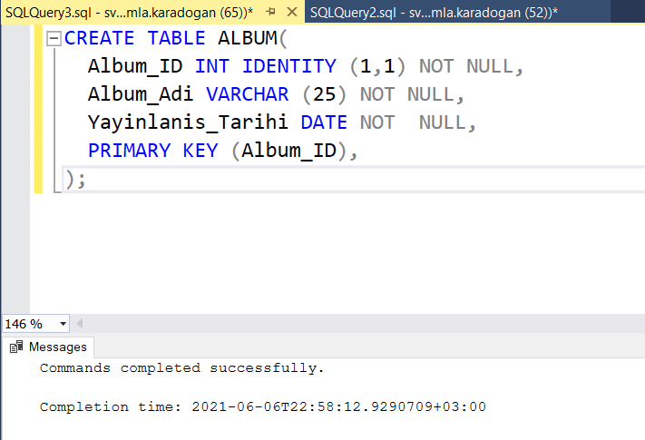Albüm Tablosunun Oluşturulması Ve Doldurulması

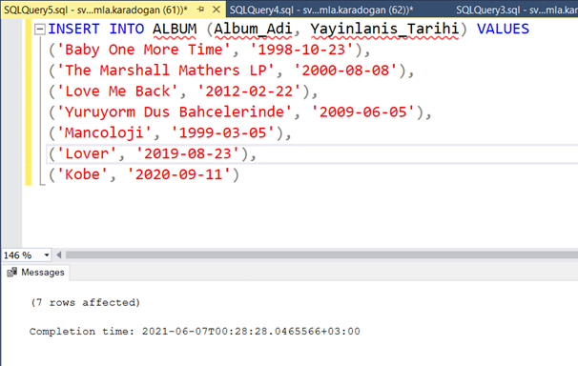CREATE TABLE ile tablo oluşturma komutu verildi. Album_ID’ye “identity” yazılarak ID’nin otomatik atanması sağlandı. Primary key yazark, birincil anahtarımızı belirttik. 25 harf genişliğinde bir isim ve yayınlanma tarihine ilişkinin bilginin girilebilmesi için date türünde tanımlamalar kullandık.

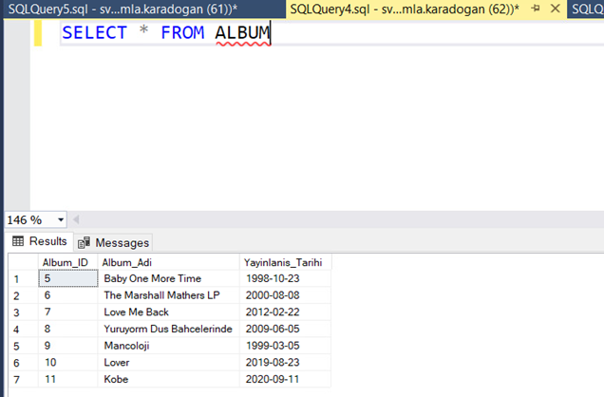INSERT INTO ile başarı ile oluşan tabloya veri eklemesi yapıldı. Identity ile otomatik ID oluşacağı için ID bilgisi tek tek girilmedi.

SELECT * FROM ALBUM komutu ile girdiğimiz bilgileri kontrol ettik. Verilerimizin başarılı bir şekilde veritabanına işlendiğini gördük.

* 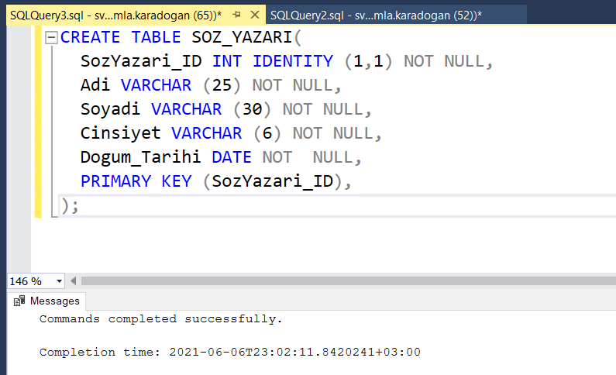Söz Yazarı Tablosunun Oluşturulması Ve Doldurulması

CREATE TABLE ile tablo oluşturma komutu verildi. SözYazari_ID’ye “identity” yazılarak ID’nin otomatik atanması sağlandı. Primary key yazark, birincil anahtarımızı belirttik. 25 harf genişliğinde bir adı ve soyadı tanımlayarak söz yazarını, cinsiyetini tanıttık ve doğum tarihine ilişkinin bilginin girilebilmesi için date türünde tanımlamalar kullandık.

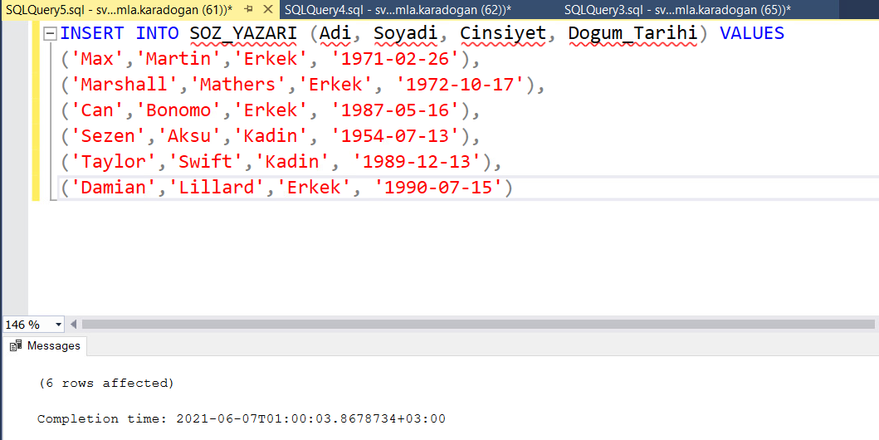INSERT INTO ile başarı ile oluşan tabloya veri eklemesi yapıldı. Identity ile otomatik ID oluşacağı için ID bilgisi tek tek girilmedi.

Bir söz yazarını eklemeyi unuttuğumuz için sonradan tekrar aynı komut ile söz yazarı eklemesi başarı ile gerçekleştirildi.

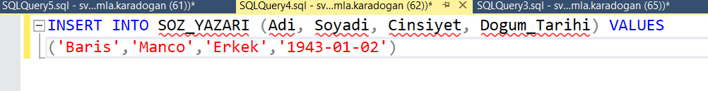

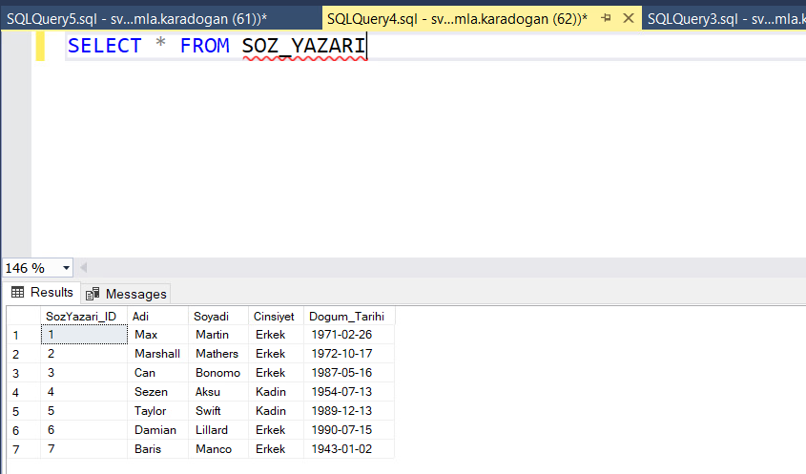SELECT * FROM SOZ_YAZARI komutu ile girdiğimiz bilgileri kontrol ettik. Verilerimizin başarılı bir şekilde veritabanına işlendiğini gördük.

* 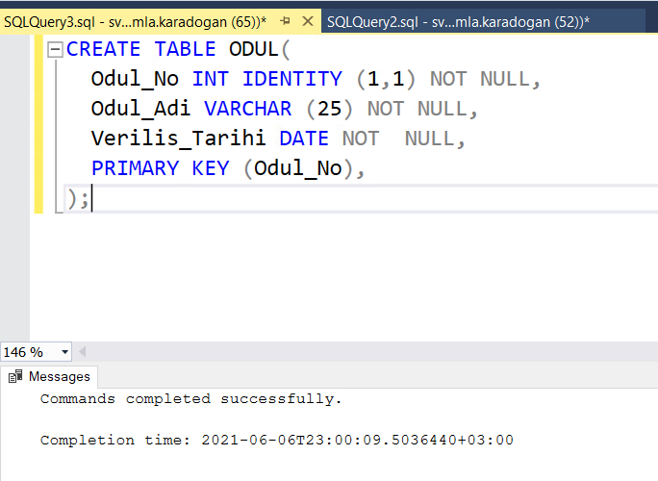Ödül Tablosunun Oluşturulması Ve Doldurulması

CREATE TABLE ile tablo oluşturma komutu verildi. Odul_No’ya “identity” yazılarak numaranın otomatik atanması sağlandı. Primary key yazark, birincil anahtarımızı belirttik. 25 harf genişliğinde ödülün adının yazılabileceği yer tanıttık ve veriliş tarihine ilişkinin bilginin girilebilmesi için date türünde tanımlamalar kullandık.

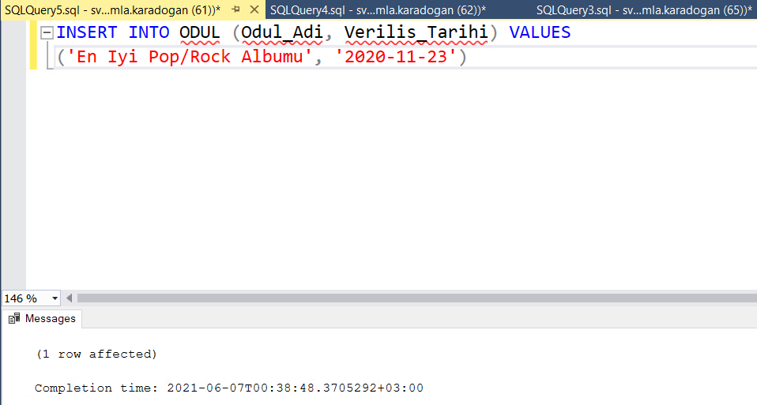INSERT INTO ile başarı ile oluşan tabloya veri eklemesi yapıldı. Identity ile otomatik ID oluşacağı için ID bilgisi tek tek girilmedi.

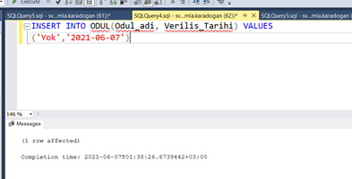Ödülü olmayan şarkılara veritabanını oluşturduğumuz tarihte henüz ödül sahibi olmadıklarını belirtmek üzere ayrı bir değer tanımlama kararı aldık.

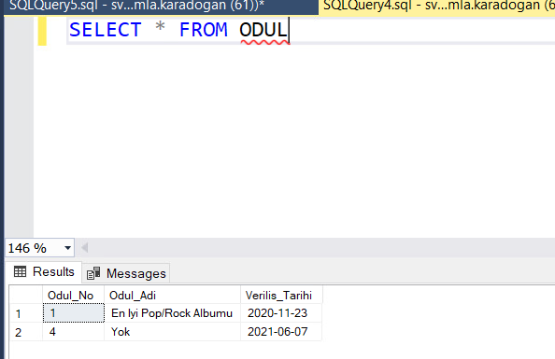SELECT * FROM ODUL komutu ile girdiğimiz bilgileri kontrol ettik. Verilerimizin başarılı bir şekilde veritabanına işlendiğini gördük.

* 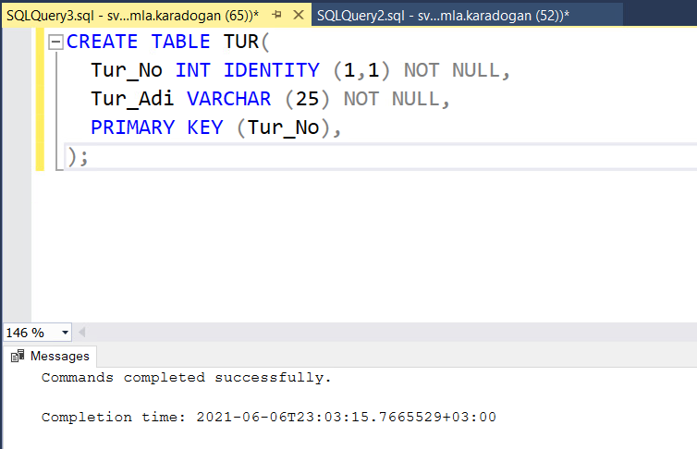Tür Tablosunun Oluşturulması Ve Doldurulması

CREATE TABLE ile tablo oluşturma komutu verildi. Tur_No’ya “identity” yazılarak numaranın otomatik atanması sağlandı. Primary key yazark, birincil anahtarımızı belirttik. 25 harf genişliğinde bir isim tanımladık.

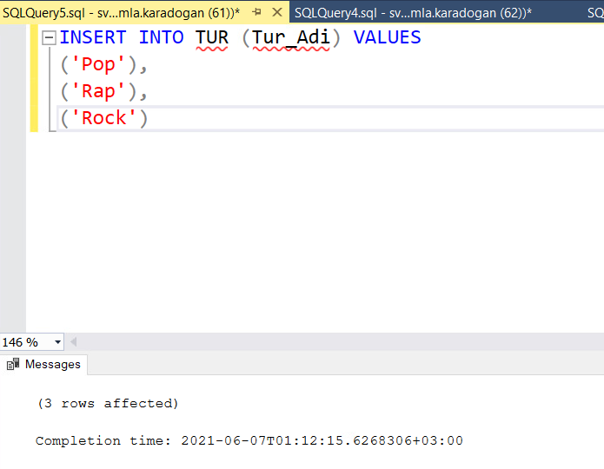INSERT INTO ile başarı ile oluşan tabloya veri eklemesi yapıldı. Identity ile otomatik ID oluşacağı için ID bilgisi tek tek girilmedi.

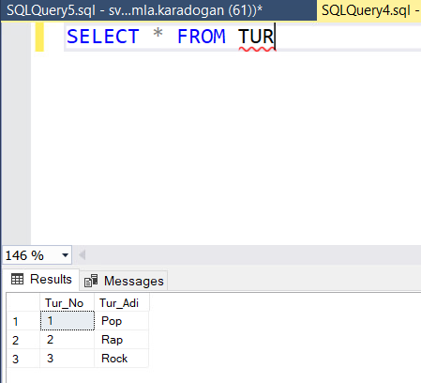SELECT * FROM TUR komutu ile girdiğimiz bilgileri kontrol ettik. Verilerimizin başarılı bir şekilde veritabanına işlendiğini gördük.

* Müzisyen Tablosunun Oluşturulması Ve Doldurulması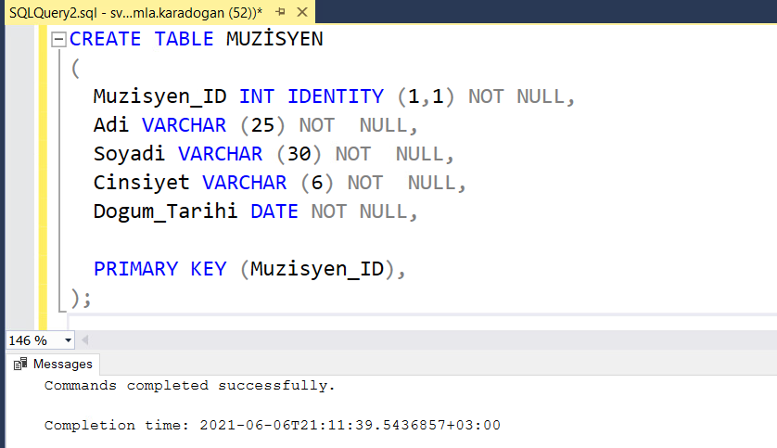

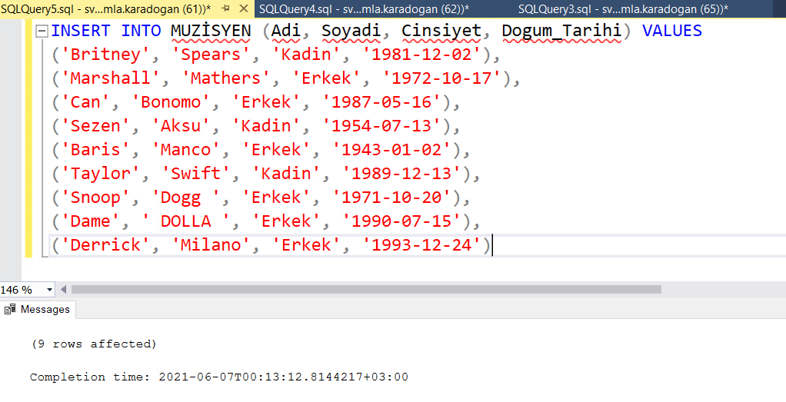CREATE TABLE ile tablo oluşturma komutu verildi. Muzisyen_ID’ye “identity” yazılarak ID’nin otomatik atanması sağlandı. Primary key yazarak, birincil anahtarımızı belirttik. 25 harf genişliğinde müzisiyenin adının, soyadının ve cinsiyetinin tanımlamaları yapıldı; doğum tarihine ilişkinin bilginin girilebilmesi için date türünde tanımlamalar kullandık.

INSERT INTO ile başarı ile oluşan tabloya veri eklemesi yapıldı. Identity ile otomatik ID oluşacağı için ID bilgisi tek tek girilmedi.

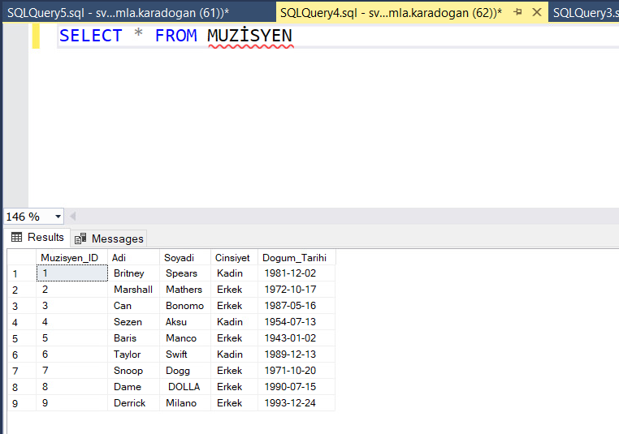SELECT * FROM MUZİSYEN komutu ile girdiğimiz bilgileri kontrol ettik. Verilerimizin başarılı bir şekilde veritabanına işlendiğini gördük.

* 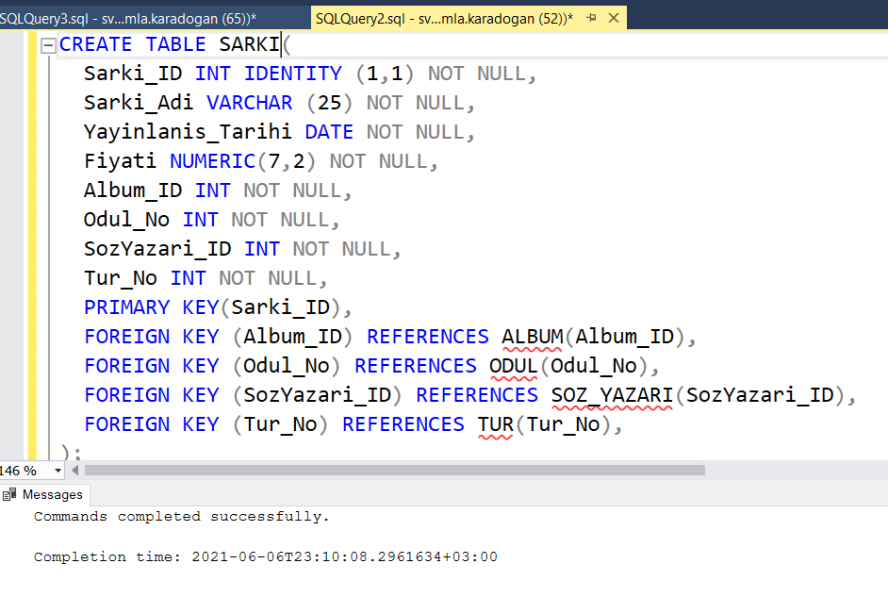 Sarkı Tablosunun Oluşturulması Ve Doldurulması

CREATE TABLE ile tablo oluşturma komutu verildi. Sarkı_ID’ye “identity” yazılarak ID’nin otomatik atanması sağlandı. Primary key yazark, birincil anahtarımızı belirttik. 25 harf genişliğinde şarkının adının tanımlamaları yapıldı; yayınlanış tarihine ilişkinin bilginin girilebilmesi için date türünde, şarkıya ait fiyatın girilebilmesi için numeric türünde tanımlamalar kullandık. Foreign key ile yabancı anahtarlarımızı belirttik. Müzisyen_ID olmamasının sebebi iki tablo arasında çoka çok ilişki olmasıdır. Bu ilişki için ayrı bir tablo tanılaması yapıldı.

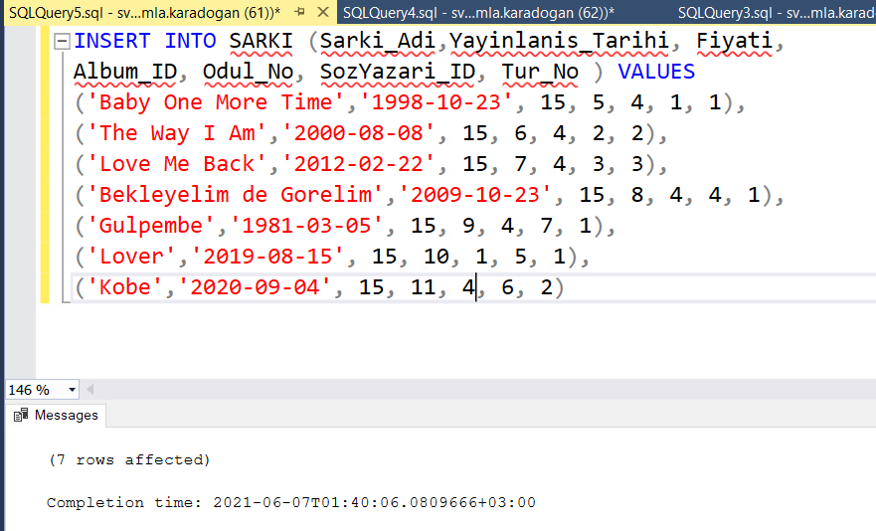INSERT INTO ile başarı ile oluşan tabloya veri eklemesi yapıldı. Identity ile otomatik ID oluşacağı için ID bilgisi tek tek girilmedi.

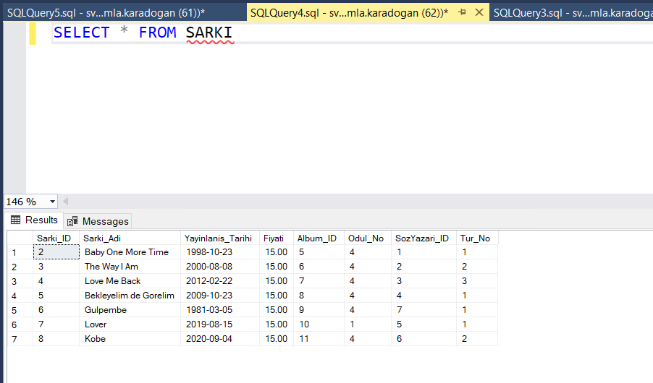SELECT * FROM SARKI komutu ile girdiğimiz bilgileri kontrol ettik. Verilerimizin başarılı bir şekilde veritabanına işlendiğini gördük.

* 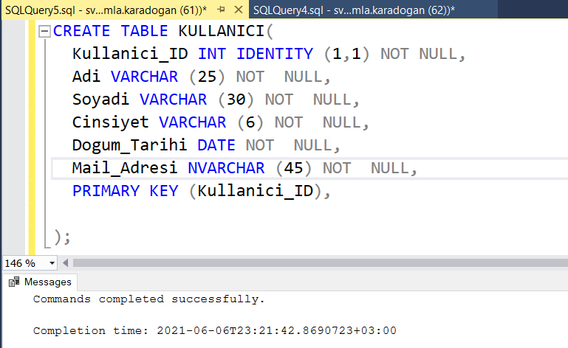Kullanıcı Tablosunun Oluşturulması Ve Doldurulması

CREATE TABLE ile tablo oluşturma komutu verildi. Kullanıcı_ID’ye “identity” yazılarak ID’nin otomatik atanması sağlandı. Primary key yazarak, birincil anahtarımızı belirttik. 25 harf genişliğinde kullanıcını adının, soyadının ve cinsiyetinin tanımlamaları yapıldı; doğum tarihine ilişkinin bilginin girilebilmesi için date türünde, mail adresinin girilebilmesi için nvarchar yani karakter kullanımına izin veren bir tür kullandık.

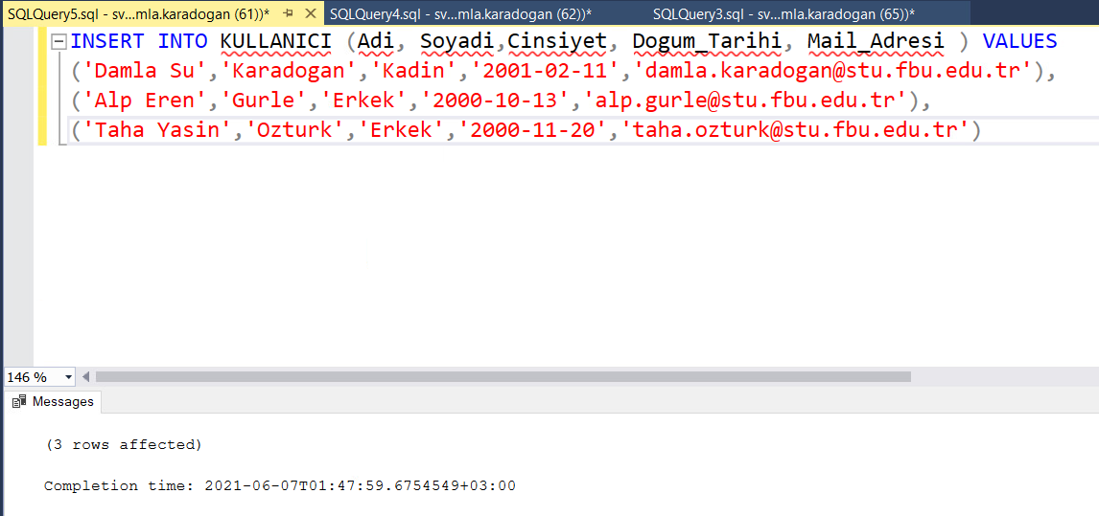INSERT INTO ile başarı ile oluşan tabloya veri eklemesi yapıldı. Identity ile otomatik ID oluşacağı için ID bilgisi tek tek girilmedi. Veritabanı tasarlayıcıları, ilk kullanıcılar olarak tanımlandı.

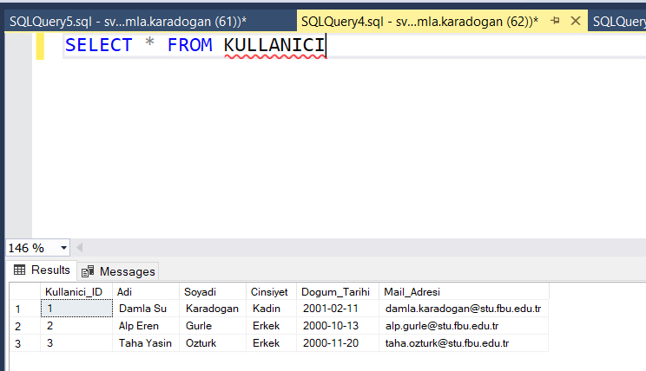SELECT * FROM KULLANICI komutu ile girdiğimiz bilgileri kontrol ettik. Verilerimizin başarılı bir şekilde veritabanına işlendiğini gördük.

* 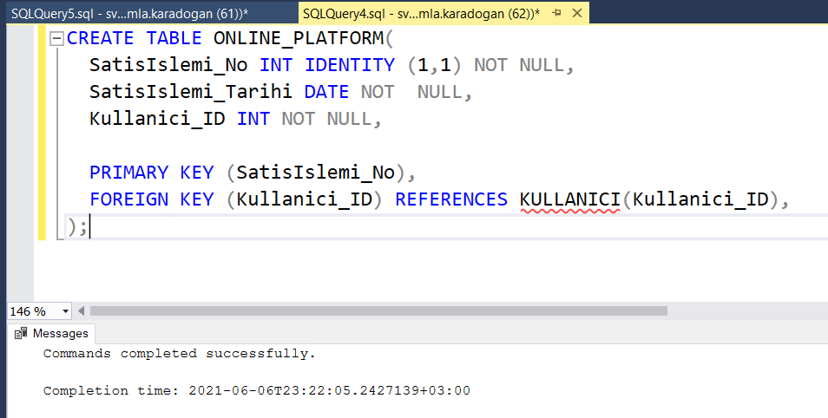Online Platform Tablosunun Oluşturulması Ve Doldurulması

CREATE TABLE ile tablo oluşturma komutu verildi. SatisIslemi_No’ya “identity” yazılarak numaranın otomatik atanması sağlandı. Primary key yazark, birincil anahtarımızı belirttik. Satış işlemi tarihine ilişkinin bilginin girilebilmesi için date türünde tanımlamalar kullandık. Foreign key ile yabancı anahtarlarımızı belirttik. Sarki_ID olmamasının sebebi iki tablo arasında çoka çok ilişki olmasıdır. Bu ilişki için ayrı bir tablo tanılaması yapıldı. Referans ile de yabancı anahtar bilgisinin hangi tabloya ait olduğu bilgisi gösterilir, veritabanı yönlendirilir. Burada kullanıcının hangi tarihlerde platformlar üzerinden alışveriş yaptığı gösterilir.

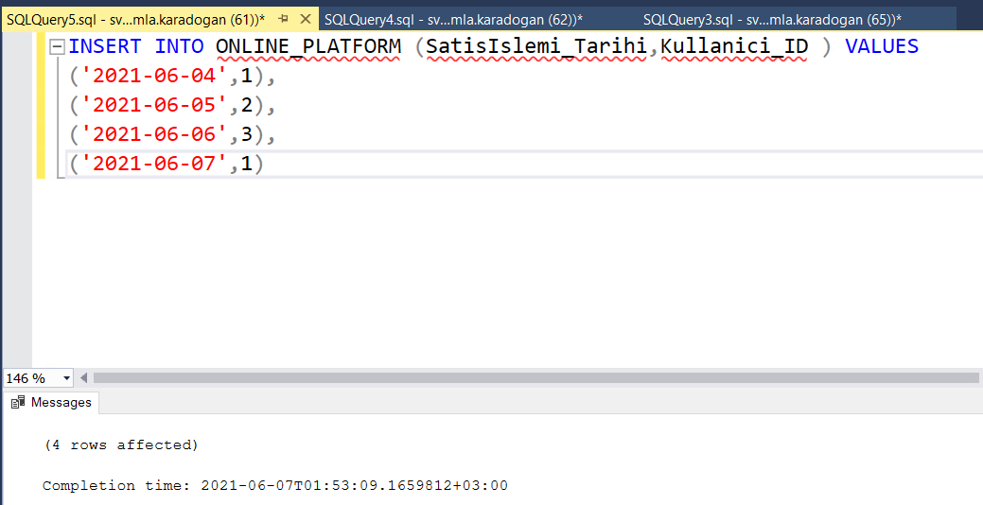INSERT INTO ile başarı ile oluşan tabloya veri eklemesi yapıldı. Identity ile otomatik ID oluşacağı için ID bilgisi tek tek girilmedi.

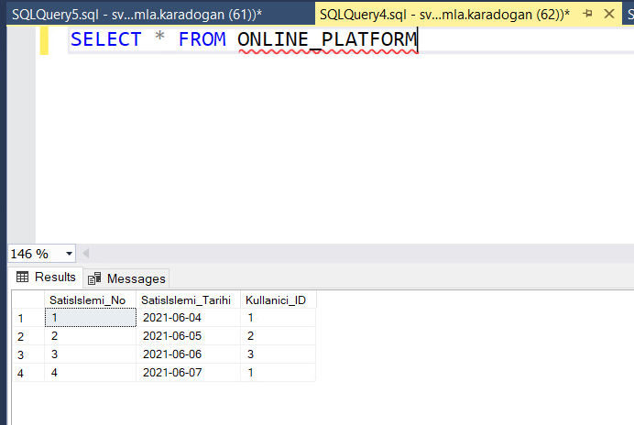SELECT * FROM ONLINE_PLATFORM komutu ile girdiğimiz bilgileri kontrol ettik. Verilerimizin başarılı bir şekilde veritabanına işlendiğini gördük.

* 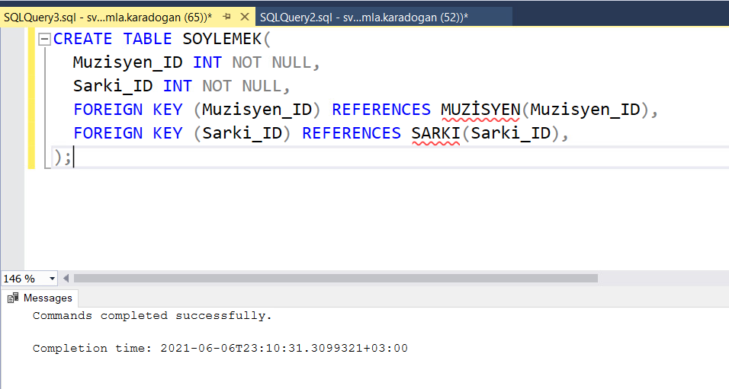 Söylemek(Muzisyen+Sarki) Tablosunun Oluşturulması Ve Doldurulması

CREATE TABLE ile tablo oluşturma komutu verildi. Bu tablo ile çoktan çoka ilişki oluşturan şarkı ve müzisyen tablolarının bağlantıları oluşturuldu. Bir niteliği bulunmayan bu tabloda yabancı anahtar tanımlamaları ve referanslar belirtildi.

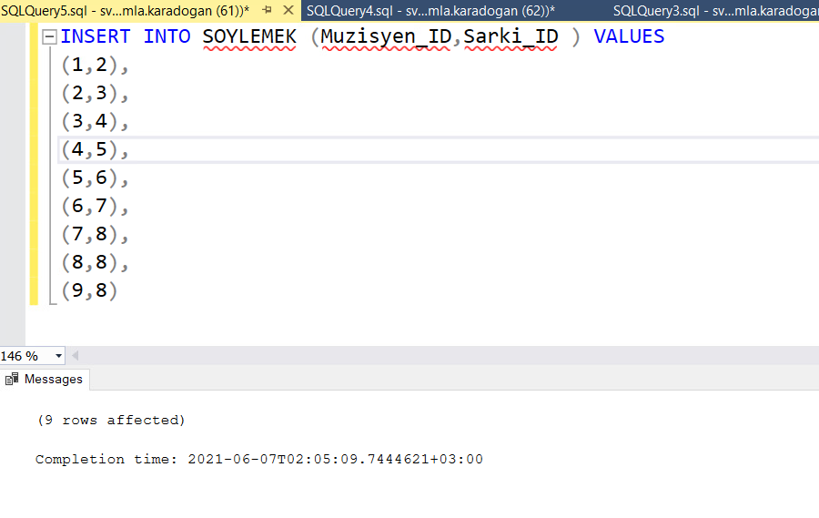INSERT INTO ile başarı ile oluşan tabloya veri eklemesi yapıldı. Identity ile otomatik ID oluşacağı için ID bilgisi tek tek girilmedi.

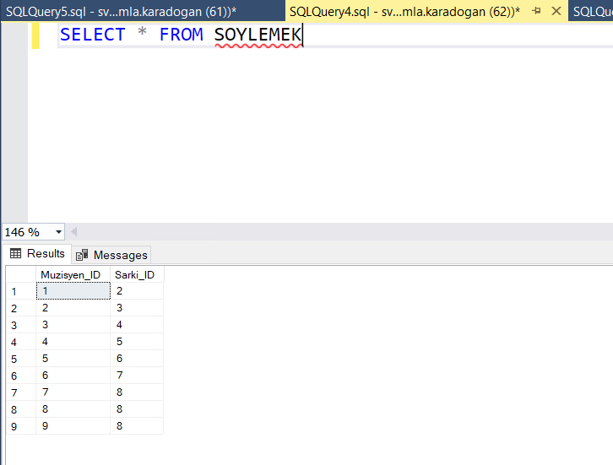SELECT * FROM SOYLEMEK komutu ile girdiğimiz bilgileri kontrol ettik. Verilerimizin başarılı bir şekilde veritabanına işlendiğini gördük.

* 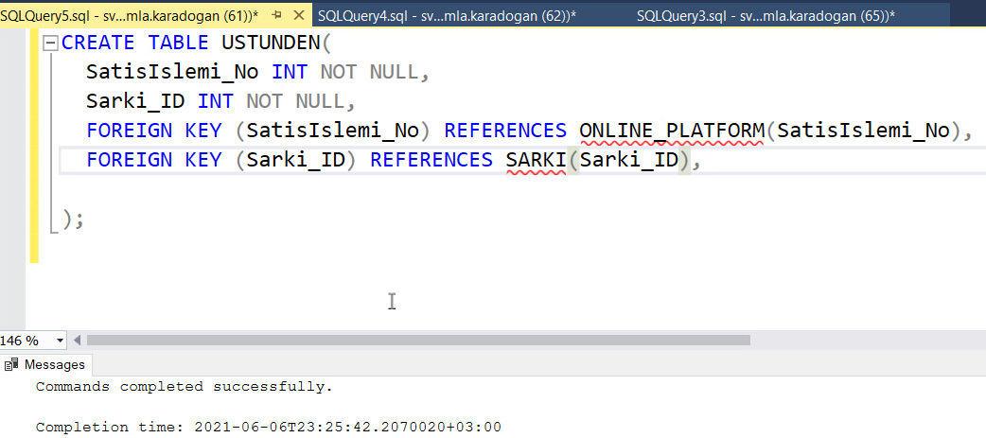Üstünden (Sarkı+Online Platform) Tablosunun Oluşturulması Ve Doldurulması

CREATE TABLE ile tablo oluşturma komutu verildi. Bu tablo ile çoktan çoka ilişki oluşturan şarkı ve online platform tablolarının bağlantıları oluşturuldu. Bir niteliği bulunmayan bu tabloda yabancı anahtar tanımlamaları ve referanslar belirtildi.

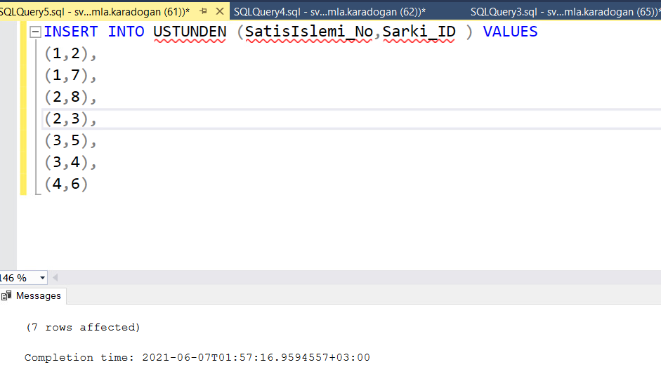INSERT INTO ile başarı ile oluşan tabloya veri eklemesi yapıldı. Identity ile otomatik ID oluşacağı için ID bilgisi tek tek girilmedi.

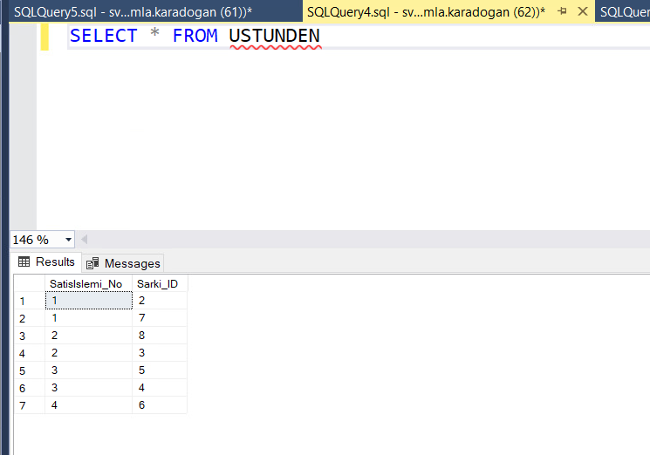SELECT * FROM SOYLEMEK komutu ile girdiğimiz bilgileri kontrol ettik. Verilerimizin başarılı bir şekilde veritabanına işlendiğini gördük.

# Sonuç Ve Gelecek Önerisi

Bilgilerin daha güvenilir şekilde depolanabilmesi ve gelecek zamanlarda da kullanılabilmesi amacıyla daha çok kullanılan veritabanı sistemleri günümüzde artık hayatımızın her evresine girmiş durumdadır. Gelecekte şu an aklımıza gelmeyecek alanlarda bile veritabanılarının kullanılması çok yüksek ihtimaldir.

Biz de dünyada genç nüfus artmasıyla birlikte popülerliği artan online müzik satın alma platformlarının minik bir örneğinin veritabanı modellemesini yaparak aslında veritabanın sql dili ile kodlanması, diagramının ve şemasının nasıl çizildiğine olan hakimiyetimiz arttı.

Gelecekte tasarladığımız bu veritabanının popülerliği artarsa müziklere ait türlerin çeşitliliği arttırabilmek adına bir düzenlemeye gidilebilir. Bunun içinde aslında insert into komutunu kullanmak yeterli olacaktır.

Ayrıca platformumuz şu an tek bir platformmuş gibi çalışsa da, şarkı-online platform ilişkisinin çoka çok ilişki olmasından dolayı; popülerleştiği takdirde başka platformlarla da anlaşabilir ve bunun için de aslında yapılması gereken tek şey online platform tablosuna kullanıcının hangi platformdan satın alma işlemini yaptığını görüntüleyebilmek adına, "platform adı" gibi bir niteliğin eklenmesi yeterli olacaktır.

Veritabanımızdaki kayıtları daha toplu görebilmek adına birkaç sorgu ile sorgularsak:

* Şarkıların aldıkları ödülleri görüntülemek istersek;

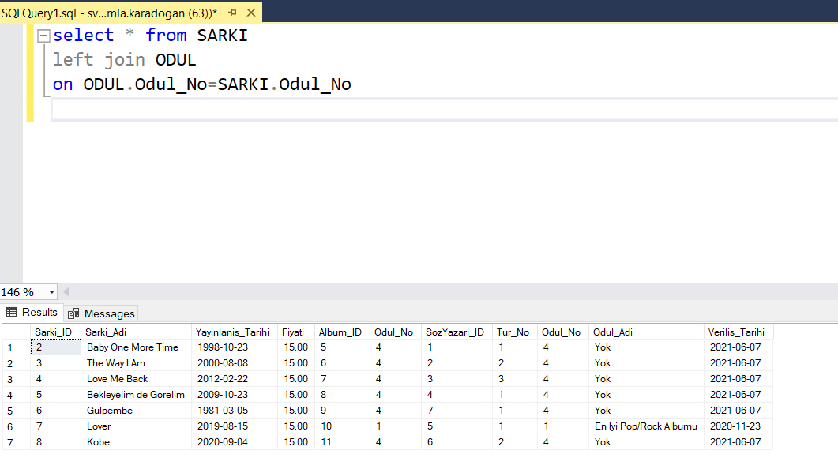



* Müzisyenler ve yayınladıkları şarkıları görmek istersek; (çoka çok ilişkinin tablosu)

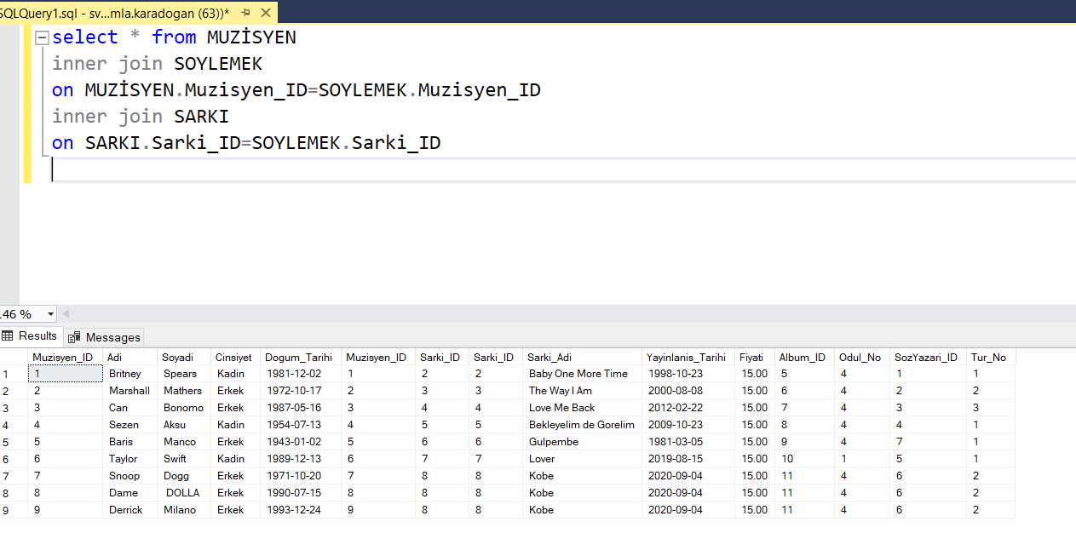



Çizili olan alanda da görülebileceği gibi düet yapan müzisyenlere ait şarkı bilgisi aynı çıkmıştır.

* Hangi şarkıyı hangi kullanıcı aldı görmek için; (çoka çok ilişkinin tablosu)

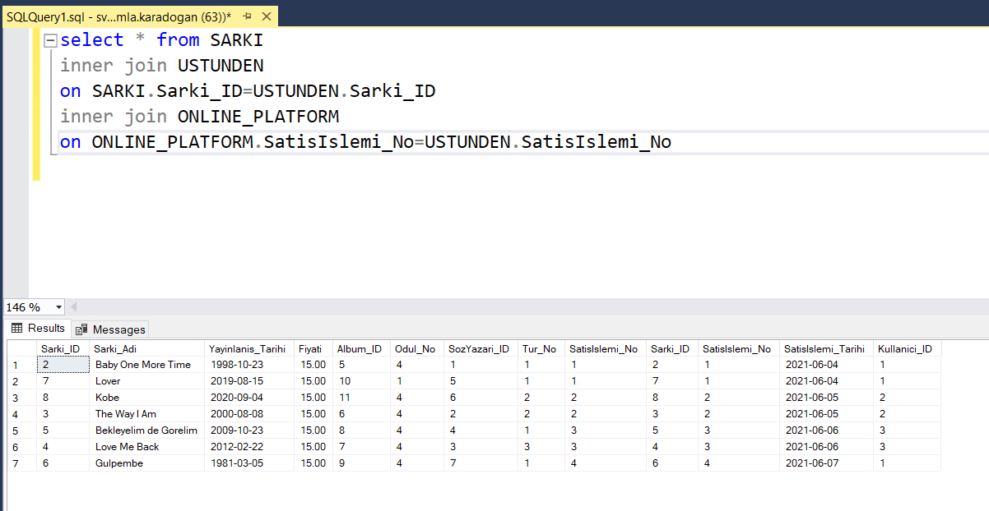



* Kullanıcıların online platform üzerinden farklı tarihlerde kaç defa alışveriş yaptığını görmek için;

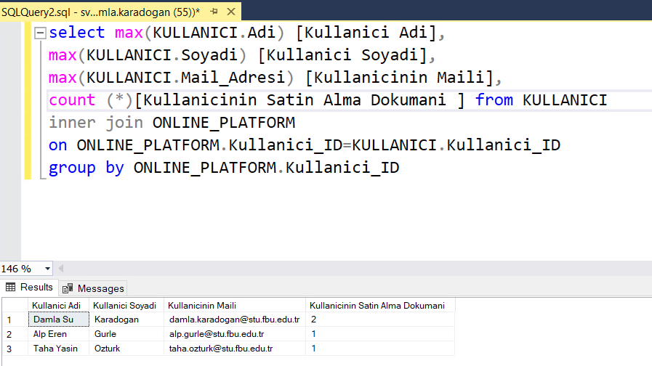



* Şarkının türüne ait şarkı sayısını görmek için;

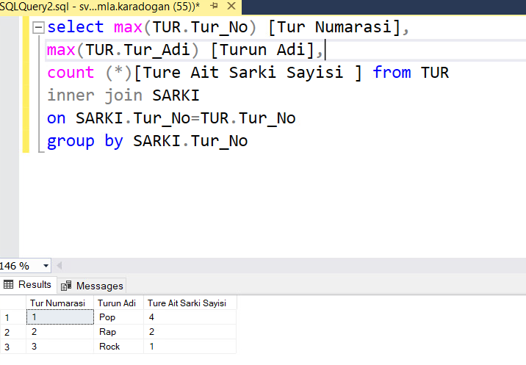



# Kaynakça

*creately. (2021, Haziran 6). creately: https://app.creately.com/diagram/Zid58FDYLZg/edit adresinden alındı*

*lucid chart. (2021, Haziran 5). lucid chart: https://www.lucidchart.com/pages/examples/er-diagram-tool adresinden alındı*

*oracle. (2021, Haziran 8). oracle: https://www.oracle.com/tr/database/what-is-database/ adresinden alındı*

*Ders notlarından faydalanıldı.*